基隆市立南榮國民中學環境教育成果
活動地點 | 校園 | 活動名稱 | 花圃認養環境綠化
活 動 照 片
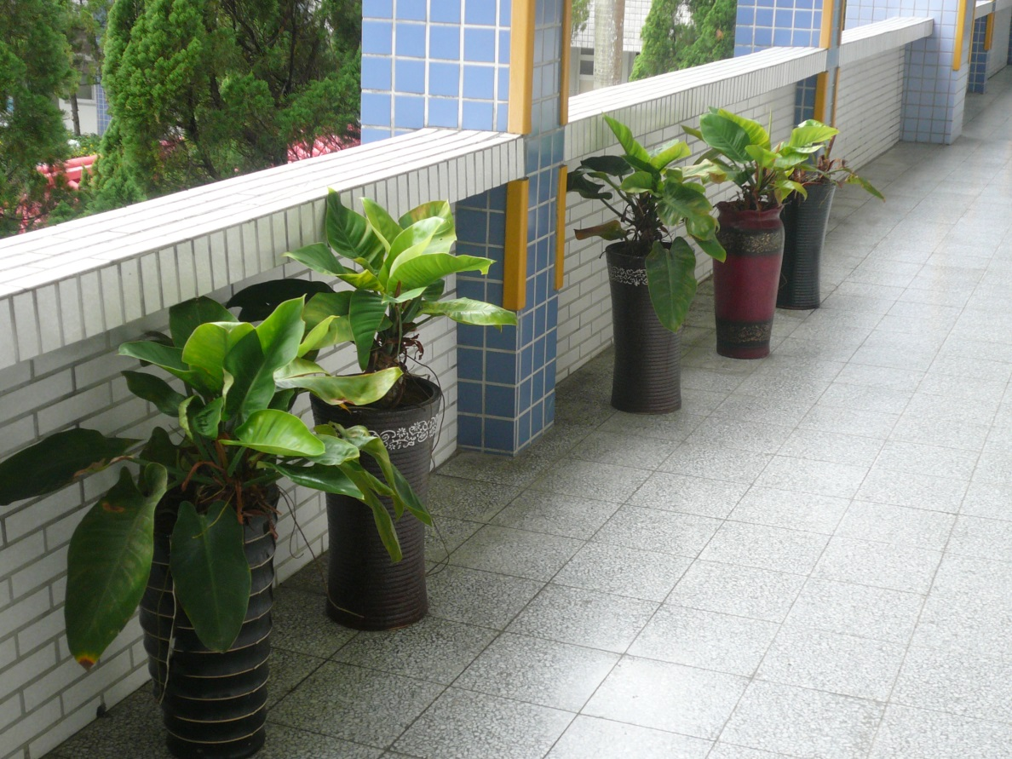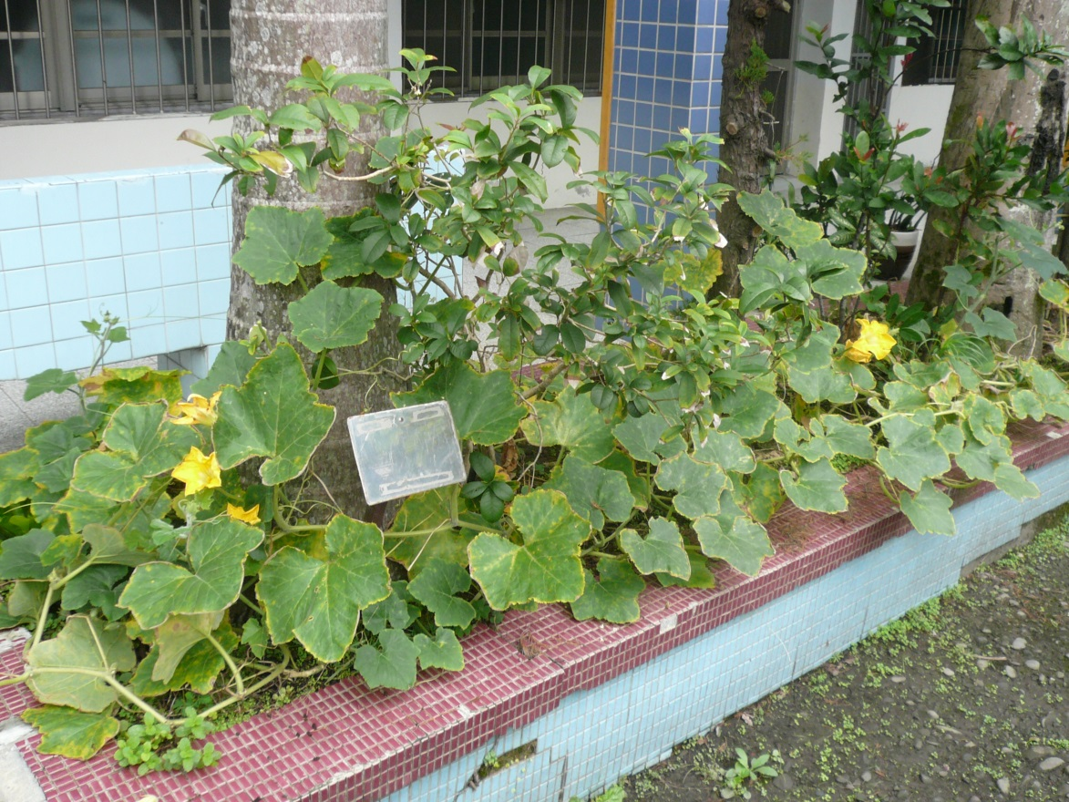
 |  | 活動日期 | 103/10/24

